隔热检查计算书
公共建筑
彭德怀纪念馆
GZA80028

工程地点 | ： | 湖南-湘潭
建设单位 | ：
设计单位 | ： | 湖南城建职业技术学院
设计人 | ： | 叶颖萱
校对人 | ： | 胡雅婷
审定人 | ： | 肖一敏
报告日期 | : | 2025年12月23日

采用软件 | : 节能设计BECS2025 | 
软件版本 | : 20250505(PLUS)
正版授权码 | : T19207330279
研发单位 | : 北京绿建软件股份有限公司

目 录

1 建筑概况 3
2 评价依据 3
3 评价目标与方法 3
3.1 评价目标 3
3.2 评价方法 3
4 边界条件参数设置 4
4.1 基本设置 4
4.2 室外空气温度 5
4.3 室外太阳辐射照度 5
4.4 室内空气温度 6
5 工程材料 6
6 屋顶外墙隔热计算 7
6.1 屋顶构造 7
6.2 外墙（填充墙）构造 8
6.3 外墙（剪力墙）构造 11
6.4 屋顶外墙计算结论 13
7 透光围护结构隔热计算 14
7.1 天窗 14
7.2 外窗 14
7.3 透光围护结构计算结论 15
8 结论 15

建筑概况
工程名称 | 彭德怀纪念馆
工程地点 | 湖南-湘潭
气候子区 | 夏热冬冷A区
大气透明度等级 | 4
建筑面积 | 地上3188㎡ 地下229㎡
建筑层数 | 地上1 地下1
建筑高度 | 5.9m
结构类型

评价依据
1. 《建筑节能与可再生能源利用通用规范》GB55015-2021
2. 《建筑环境通用规范》GB55016-2021
3. 《绿色建筑评价标准》GB/T 50378-2019（2024年版）
4. 《民用建筑热工设计规范》GB50176-2016
5. 施工图、设计说明、墙身大样图、节能计算书

评价目标与方法

评价目标
- 依据《建筑环境通用规范》GB55016-2021和《绿色建筑评价标准》GB/T 50378-2019（2024年版）的要求和规定，屋顶和外墙的隔热性能应满足要求。
- 通过房间围护结构的内表面温度计算，判断是否不大于《建筑环境通用规范》GB55016-2021给出的内表面最高温度。

评价方法
- 在给定两侧空气温度及变化规律的情况下，外墙内表面最高温度应符合表3.2.1的要求：
表3.2.1 外墙内表面最高温度的限值
房间类型 | 自然通风房间 | 空调房间
房间类型 | 自然通风房间 | 重质围护结构  （D≥2.5） | 轻质围护结构  （D＜2.5）
内表面最高温度 | ≤ t_{e.max} | ≤t_{i}+2 | ≤t_{i}+3

- 在给定两侧空气温度及变化规律的情况下，屋面内表面最高温度应符合表3.2.2的要求：
表3.2.2 屋顶内表面最高温度的限值
房间类型 | 自然通风房间 | 空调房间
房间类型 | 自然通风房间 | 重质围护结构  （D≥2.5） | 轻质围护结构  （D＜2.5）
内表面最高温度 | ≤ t_{e.max} | ≤t_{i}+2.5 | ≤t_{i}+3.5

表中：—围护结构内表面最高温度（），应按《民用建筑热工设计规范》 GB50176-2016附录C.3 的规定计算；
$t_{i}$—室内空气温度，（）。
t_{e.max}—累年日平均温度最高日的最高温度（）,应按《民用建筑热工设计规范》
GB50176-2016配套软件气象数据取用。

- 外围护结构内表面最高温度按照规范《民用建筑热工设计规范》GB50176-2016附录C.3 的规定计算：
- 按式3.2.3-1建立常物性、无内热源的一维非稳态导热的内部微分方程，微分方程的求解可采用有限差分法：
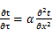 （3.2.3-1）
式中： —温度对于时间的导数，/s。
—材料的导温系数，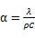，m²/s。
- 按式3.2.3-2建立第三类边界条件隐式差分格式边界节点方程（边界节点1，节点n 可参照）：
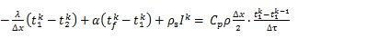（3.2.3-2）
式中：$C_{p}$—材料的比热， J /(kg·K)；
$ρ$—材料的密度，kg/m³；
—材料的导温系数，，m²/s；
$Δx$—差分步长，m；
—材料的导热系数，［W/(m·K)］；
$t_{f}^{k}$—对流换热温度，。
- 按式3.2.3-3列出各内部节点和边界点的节点方程，并求解节点方程组得到外墙、屋顶内表面温度值。
,i=1,2,……n （3.2.3-3）
式中：$t_{i}$—差分节点温度值，。

边界条件参数设置

基本设置
公式及变量 | 变量名 |  | 数值 | 说明
（一）内表面边界条件（第三类边界条件）
 |  | 夏季室内温度， |  | 按《民用建筑热工设计规范》GB50176-2016第3.3.2条的规定取值。
 |  | 室内侧对流换热系数，W/(m²·K) | 8.7 | 按《民用建筑热工设计规范》 GB50176-2016附录B.4.1，表B.4.1-1取值。
（二）外表面边界条件（第三类边界条件）
 |  | 室外侧对流换热系数，(m²·K) | 19.0 | 按《民用建筑热工设计规范》 GB50176-2016附录B.4.1，表B.4.1-2取值。
 |  | 室外空气逐时温度， |  | 按《民用建筑热工设计规范》 GB50176-2016配套软件气象数据取用。
 |  | 表面法向太阳总辐射强度，包括直射和散射，W/m² |  | 按《民用建筑热工设计规范》 GB50176-2016配套软件气象参数取值。
 |  | 外表面太阳辐射吸收系数 |  | 根据工程构造取值。

室外空气温度
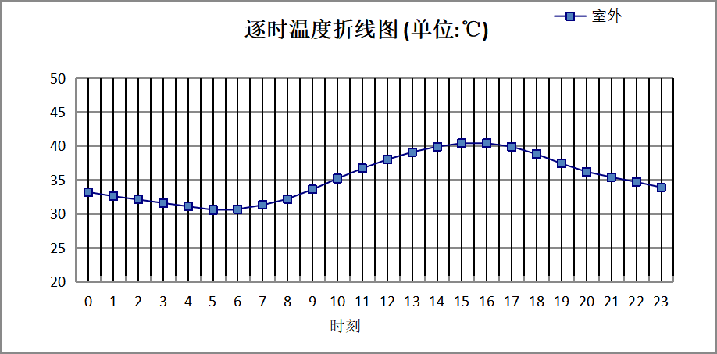

0:00 | 1:00 | 2:00 | 3:00 | 4:00 | 5:00 | 6:00 | 7:00 | 8:00 | 9:00 | 10:00 | 11:00
33.20 | 32.60 | 32.10 | 31.60 | 31.10 | 30.60 | 30.70 | 31.30 | 32.20 | 33.60 | 35.20 | 36.70
12:00 | 13:00 | 14:00 | 15:00 | 16:00 | 17:00 | 18:00 | 19:00 | 20:00 | 21:00 | 22:00 | 23:00
38.00 | 39.10 | 39.90 | 40.40 | 40.40 | 39.90 | 38.80 | 37.40 | 36.20 | 35.40 | 34.70 | 33.90

注：气象数据参考 湖南-长沙

室外太阳辐射照度
变量 | 变量名 | 公式来源
 | 表面法向太阳总辐射强度，包括直射和散射，W/ m² | 按《民用建筑热工设计规范GB  50176-2016》配套软件气象数据取用。

时刻\朝向 | 东 | 南 | 西 | 北 | 水平
0:00 | 0.00 | 0.00 | 0.00 | 0.00 | 0.00
1:00 | 0.00 | 0.00 | 0.00 | 0.00 | 0.00
2:00 | 0.00 | 0.00 | 0.00 | 0.00 | 0.00
3:00 | 0.00 | 0.00 | 0.00 | 0.00 | 0.00
4:00 | 0.00 | 0.00 | 0.00 | 0.00 | 0.00
5:00 | 0.00 | 0.00 | 0.00 | 0.00 | 0.00
6:00 | 156.78 | 53.60 | 58.51 | 29.93 | 129.90
7:00 | 293.98 | 135.58 | 121.79 | 87.93 | 301.50
8:00 | 402.73 | 213.54 | 167.13 | 136.53 | 494.30
9:00 | 422.58 | 299.76 | 210.59 | 173.38 | 675.00
10:00 | 390.76 | 390.88 | 259.61 | 214.40 | 857.10
11:00 | 296.62 | 450.26 | 296.62 | 244.61 | 965.90
12:00 | 309.04 | 458.95 | 454.07 | 254.29 | 984.40
13:00 | 297.09 | 419.32 | 578.78 | 243.91 | 925.70
14:00 | 266.07 | 340.62 | 656.51 | 217.72 | 801.00
15:00 | 221.08 | 236.30 | 667.56 | 153.78 | 623.90
16:00 | 164.80 | 127.15 | 574.80 | 62.76 | 409.80
17:00 | 90.30 | 29.33 | 367.76 | 7.95 | 186.10
18:00 | 0.00 | 0.00 | 0.00 | 0.00 | 0.00
19:00 | 0.00 | 0.00 | 0.00 | 0.00 | 0.00
20:00 | 0.00 | 0.00 | 0.00 | 0.00 | 0.00
21:00 | 0.00 | 0.00 | 0.00 | 0.00 | 0.00
22:00 | 0.00 | 0.00 | 0.00 | 0.00 | 0.00
23:00 | 0.00 | 0.00 | 0.00 | 0.00 | 0.00

注：气象数据参考 湖南-长沙

室内空气温度
根据《民用建筑热工设计规范》GB50176-2016第3.3.2条的规定取26摄氏度

工程材料
材料名称 | 导热系数  λ | 蓄热系数  S | 密度  ρ | 比热容  Cp | 蒸汽渗透  系数u | 数据来源
材料名称 | W/(m.K) | W/(㎡.K) | kg/m³ | J/(kg.K) | g/(m.h.kPa) | 数据来源
水泥砂浆 | 0.930 | 11.370 | 1800.0 | 1050.0 | 0.0210
石灰砂浆 | 0.810 | 10.070 | 1600.0 | 1050.0 | 0.0443
钢筋混凝土 | 1.740 | 17.200 | 2500.0 | 920.0 | 0.0158
重砂浆砌筑烧结页岩多孔砖/空心砖墙 | 0.580 | 7.920 | 1400.0 | 1062.3 | 0.0158
聚合物水泥防水涂料 | 0.930 | 11.370 | 1800.0 | 1050.0 | 0.0750
聚合物水泥防水砂浆(1) | 0.930 | 11.370 | 1800.0 | 1050.0 | 0.0750
C20细石混凝土(ρ=2300) | 1.210 | 15.360 | 2300.0 | 920.0 | 0.0173
难燃型挤塑聚苯板(1) | 0.030 | 0.540 | 25.0 | 5346.4 | 0.0140
聚苯颗粒保温砂浆(1) | 0.060 | 0.950 | 230.0 | 900.0 | 0.0000
各种饰面板与岩棉夹心复合板 | 0.045 | 0.750 | 100.0 | 1718.9 | 0.4880
自粘无胎高聚物改性沥青防水卷材 | 0.230 | 9.370 | 900.0 | 1620.0 | 0.0000
蒸压加气混凝土砌块 | 0.180 | 3.490 | 700.0 | 1050.0 | 0.0000
聚合物水泥防水涂料Ⅰ型 | 0.170 | 4.710 | 1050.0 | 1709.0 | 0.0075
石灰水泥砂浆(1) | 0.870 | 10.750 | 1700.0 | 1074.4 | 0.0000
抹面砂浆 | 0.930 | 11.306 | 1800.0 | 1050.0 | 0.0140

屋顶外墙隔热计算

屋顶构造

屋顶构造（坡屋面）
材料名称  由外到内 | 厚度 | 差分  步长 | 导热  系数 | 蓄热  系数 | 修正  系数 | 热阻 | 热惰性  指标
材料名称  由外到内 | (mm) | (mm) | W/(m.K) | W/(㎡.K) | α | (㎡K)/W | D=R*S
C20细石混凝土(ρ=2300) | 40 | 10.0 | 1.210 | 15.360 | 1.00 | 0.033 | 0.508
水泥砂浆 | 10 | 10.0 | 0.930 | 11.370 | 1.00 | 0.011 | 0.122
自粘无胎高聚物改性沥青防水卷材 | 6 | 3.0 | 0.230 | 9.370 | 1.50 | 0.017 | 0.244
聚合物水泥防水涂料Ⅰ型 | 1.5 | 1.5 | 0.170 | 4.710 | 1.00 | 0.009 | 0.042
水泥砂浆 | 20 | 10.0 | 0.930 | 11.370 | 1.00 | 0.022 | 0.245
难燃型挤塑聚苯板(1) | 97.7 | 7.0 | 0.030 | 0.540 | 1.25 | 2.605 | 1.759
水泥砂浆 | 100 | 10.0 | 0.930 | 11.370 | 1.00 | 0.108 | 1.223
钢筋混凝土 | 120 | 12.0 | 1.740 | 17.200 | 1.00 | 0.069 | 1.186
石灰砂浆 | 20 | 10.0 | 0.810 | 10.070 | 1.00 | 0.025 | 0.249
各层之和∑ | 415.2 | － | － | － | － | 2.898 | 5.577
差分时间步长(分钟) | 5.0
外表面太阳辐射吸收系数 | 0.75
传热系数K=1/(0.16+∑R) | 0.33
重质/轻质 | 重质围护结构

空调房间：逐时温度
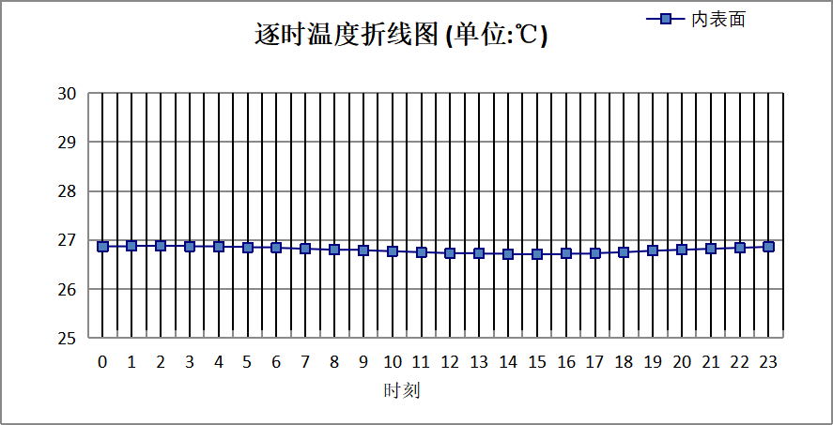

0:00 | 1:00 | 2:00 | 3:00 | 4:00 | 5:00 | 6:00 | 7:00 | 8:00 | 9:00 | 10:00 | 11:00
26.87 | 26.88 | 26.88 | 26.87 | 26.86 | 26.85 | 26.84 | 26.82 | 26.80 | 26.79 | 26.77 | 26.75
12:00 | 13:00 | 14:00 | 15:00 | 16:00 | 17:00 | 18:00 | 19:00 | 20:00 | 21:00 | 22:00 | 23:00
26.73 | 26.72 | 26.71 | 26.71 | 26.72 | 26.73 | 26.75 | 26.78 | 26.80 | 26.82 | 26.84 | 26.86

外墙（填充墙）构造

外墙构造
材料名称  由外到内 | 厚度 | 差分  步长 | 导热  系数 | 蓄热  系数 | 修正  系数 | 热阻 | 热惰性  指标
材料名称  由外到内 | (mm) | (mm) | W/(m.K) | W/(㎡.K) | α | (㎡K)/W | D=R*S
各种饰面板与岩棉夹心复合板 | 50 | 7.1 | 0.045 | 0.750 | 1.20 | 0.926 | 0.833
聚合物水泥防水砂浆(1) | 5 | 5.0 | 0.930 | 11.370 | 1.00 | 0.005 | 0.061
聚合物水泥防水涂料 | 1.5 | 1.5 | 0.930 | 11.370 | 1.00 | 0.002 | 0.018
水泥砂浆 | 10 | 10.0 | 0.930 | 11.370 | 1.00 | 0.011 | 0.122
重砂浆砌筑烧结页岩多孔砖/空心砖墙 | 370 | 9.3 | 0.580 | 7.920 | 1.00 | 0.638 | 5.052
水泥砂浆 | 10 | 10.0 | 0.930 | 11.370 | 1.00 | 0.011 | 0.122
各层之和∑ | 446.5 | － | － | － | － | 1.592 | 6.210
差分时间步长(分钟) | 5.0
外表面太阳辐射吸收系数 | 0.75
传热系数K=1/(0.16+∑R) | 0.57
重质/轻质 | 重质围护结构

空调房间：东向逐时温度
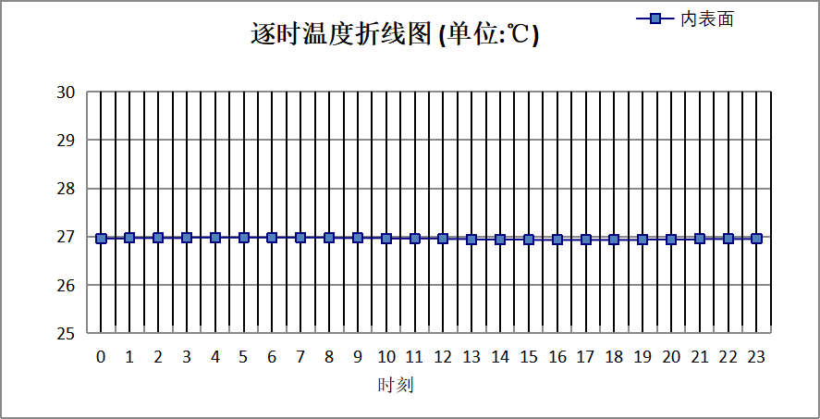

0:00 | 1:00 | 2:00 | 3:00 | 4:00 | 5:00 | 6:00 | 7:00 | 8:00 | 9:00 | 10:00 | 11:00
26.96 | 26.97 | 26.97 | 26.98 | 26.98 | 26.98 | 26.98 | 26.98 | 26.97 | 26.97 | 26.96 | 26.96
12:00 | 13:00 | 14:00 | 15:00 | 16:00 | 17:00 | 18:00 | 19:00 | 20:00 | 21:00 | 22:00 | 23:00
26.95 | 26.94 | 26.94 | 26.93 | 26.93 | 26.93 | 26.93 | 26.94 | 26.94 | 26.95 | 26.95 | 26.96

空调房间：西向逐时温度
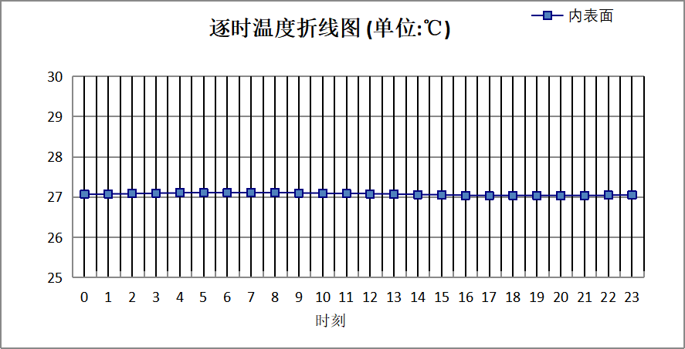

0:00 | 1:00 | 2:00 | 3:00 | 4:00 | 5:00 | 6:00 | 7:00 | 8:00 | 9:00 | 10:00 | 11:00
27.07 | 27.08 | 27.09 | 27.10 | 27.11 | 27.11 | 27.11 | 27.11 | 27.11 | 27.10 | 27.09 | 27.09
12:00 | 13:00 | 14:00 | 15:00 | 16:00 | 17:00 | 18:00 | 19:00 | 20:00 | 21:00 | 22:00 | 23:00
27.08 | 27.07 | 27.06 | 27.05 | 27.04 | 27.04 | 27.04 | 27.04 | 27.04 | 27.04 | 27.05 | 27.06

空调房间：南向逐时温度
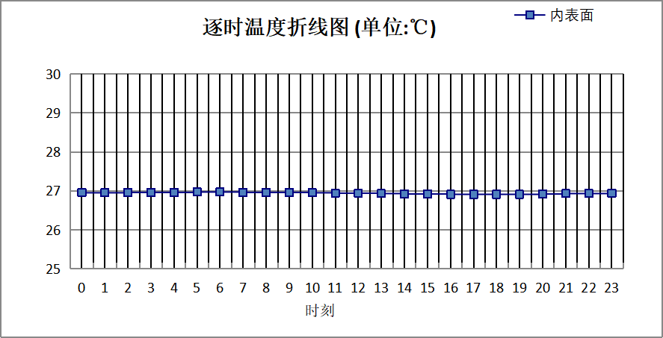

0:00 | 1:00 | 2:00 | 3:00 | 4:00 | 5:00 | 6:00 | 7:00 | 8:00 | 9:00 | 10:00 | 11:00
26.95 | 26.95 | 26.96 | 26.96 | 26.96 | 26.97 | 26.97 | 26.96 | 26.96 | 26.96 | 26.95 | 26.94
12:00 | 13:00 | 14:00 | 15:00 | 16:00 | 17:00 | 18:00 | 19:00 | 20:00 | 21:00 | 22:00 | 23:00
26.94 | 26.93 | 26.92 | 26.92 | 26.91 | 26.91 | 26.91 | 26.91 | 26.92 | 26.93 | 26.93 | 26.94

空调房间：北向逐时温度
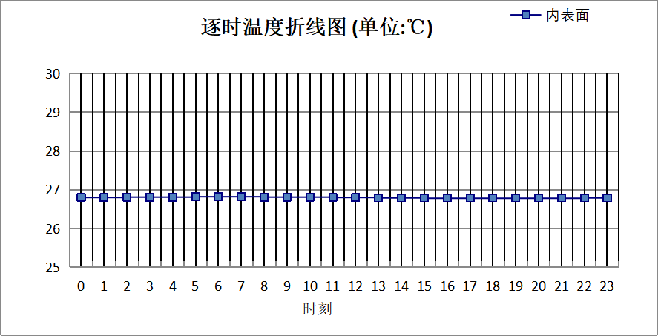

0:00 | 1:00 | 2:00 | 3:00 | 4:00 | 5:00 | 6:00 | 7:00 | 8:00 | 9:00 | 10:00 | 11:00
26.80 | 26.80 | 26.81 | 26.81 | 26.81 | 26.82 | 26.82 | 26.82 | 26.81 | 26.81 | 26.81 | 26.80
12:00 | 13:00 | 14:00 | 15:00 | 16:00 | 17:00 | 18:00 | 19:00 | 20:00 | 21:00 | 22:00 | 23:00
26.80 | 26.79 | 26.79 | 26.78 | 26.78 | 26.78 | 26.78 | 26.78 | 26.78 | 26.78 | 26.79 | 26.79

外墙（剪力墙）构造

外墙构造
材料名称  由外到内 | 厚度 | 差分  步长 | 导热  系数 | 蓄热  系数 | 修正  系数 | 热阻 | 热惰性  指标
材料名称  由外到内 | (mm) | (mm) | W/(m.K) | W/(㎡.K) | α | (㎡K)/W | D=R*S
各种饰面板与岩棉夹心复合板 | 50 | 7.1 | 0.045 | 0.750 | 1.20 | 0.926 | 0.833
聚合物水泥防水砂浆(1) | 5 | 5.0 | 0.930 | 11.370 | 1.00 | 0.005 | 0.061
聚合物水泥防水涂料 | 1.5 | 1.5 | 0.930 | 11.370 | 1.00 | 0.002 | 0.018
水泥砂浆 | 10 | 10.0 | 0.930 | 11.370 | 1.00 | 0.011 | 0.122
重砂浆砌筑烧结页岩多孔砖/空心砖墙 | 370 | 9.3 | 0.580 | 7.920 | 1.00 | 0.638 | 5.052
水泥砂浆 | 10 | 10.0 | 0.930 | 11.370 | 1.00 | 0.011 | 0.122
各层之和∑ | 446.5 | － | － | － | － | 1.592 | 6.210
差分时间步长(分钟) | 5.0
外表面太阳辐射吸收系数 | 0.50
传热系数K=1/(0.16+∑R) | 0.57
重质/轻质 | 重质围护结构

空调房间：东向逐时温度
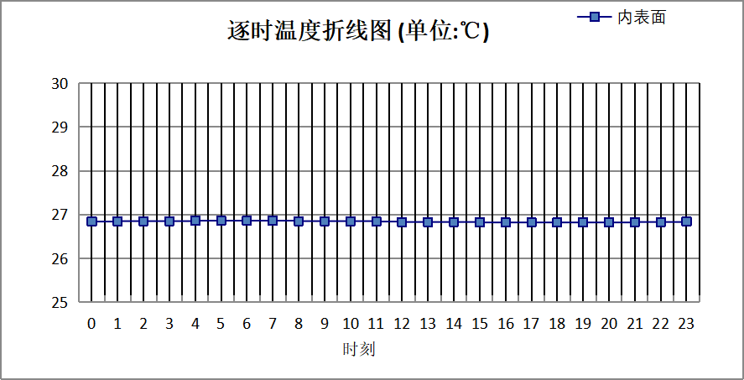

0:00 | 1:00 | 2:00 | 3:00 | 4:00 | 5:00 | 6:00 | 7:00 | 8:00 | 9:00 | 10:00 | 11:00
26.84 | 26.85 | 26.85 | 26.85 | 26.86 | 26.86 | 26.86 | 26.86 | 26.85 | 26.85 | 26.85 | 26.84
12:00 | 13:00 | 14:00 | 15:00 | 16:00 | 17:00 | 18:00 | 19:00 | 20:00 | 21:00 | 22:00 | 23:00
26.83 | 26.83 | 26.83 | 26.82 | 26.82 | 26.82 | 26.82 | 26.82 | 26.82 | 26.83 | 26.83 | 26.84

空调房间：西向逐时温度
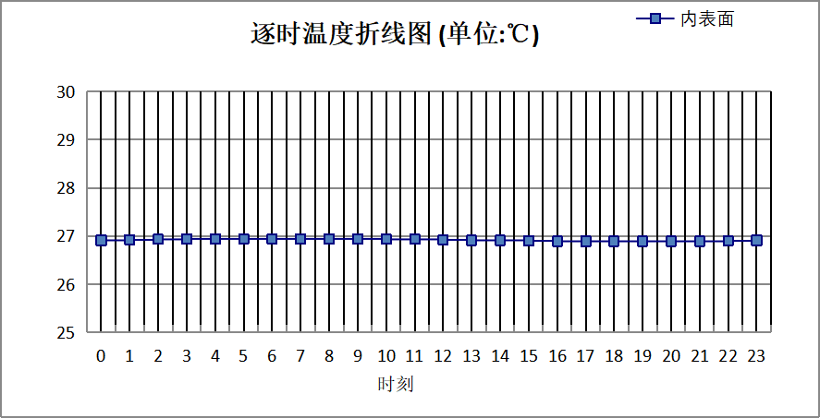

0:00 | 1:00 | 2:00 | 3:00 | 4:00 | 5:00 | 6:00 | 7:00 | 8:00 | 9:00 | 10:00 | 11:00
26.91 | 26.92 | 26.93 | 26.94 | 26.94 | 26.94 | 26.94 | 26.94 | 26.94 | 26.94 | 26.93 | 26.93
12:00 | 13:00 | 14:00 | 15:00 | 16:00 | 17:00 | 18:00 | 19:00 | 20:00 | 21:00 | 22:00 | 23:00
26.92 | 26.91 | 26.91 | 26.90 | 26.89 | 26.89 | 26.89 | 26.89 | 26.89 | 26.89 | 26.90 | 26.91

空调房间：南向逐时温度
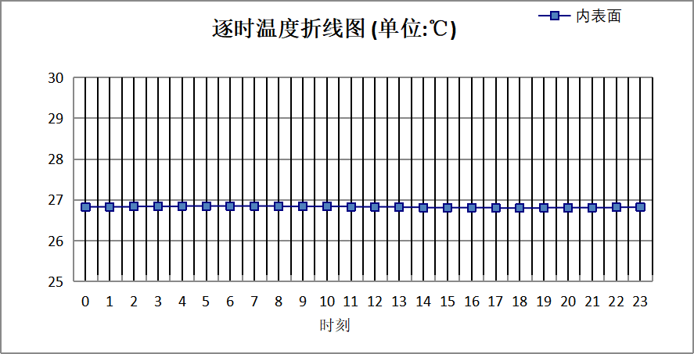

0:00 | 1:00 | 2:00 | 3:00 | 4:00 | 5:00 | 6:00 | 7:00 | 8:00 | 9:00 | 10:00 | 11:00
26.83 | 26.83 | 26.84 | 26.84 | 26.85 | 26.85 | 26.85 | 26.85 | 26.84 | 26.84 | 26.84 | 26.83
12:00 | 13:00 | 14:00 | 15:00 | 16:00 | 17:00 | 18:00 | 19:00 | 20:00 | 21:00 | 22:00 | 23:00
26.83 | 26.82 | 26.81 | 26.81 | 26.81 | 26.80 | 26.80 | 26.81 | 26.81 | 26.81 | 26.82 | 26.82

空调房间：北向逐时温度
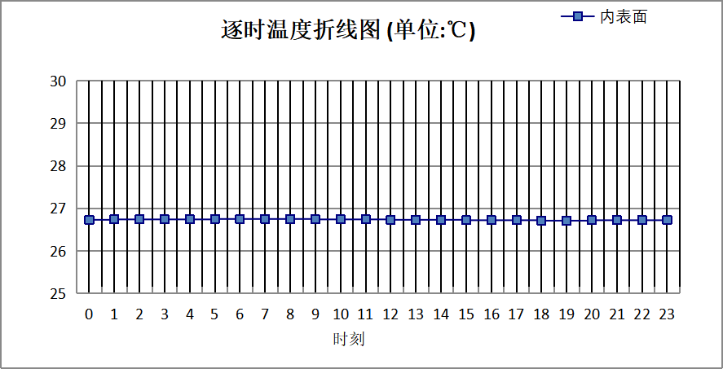

0:00 | 1:00 | 2:00 | 3:00 | 4:00 | 5:00 | 6:00 | 7:00 | 8:00 | 9:00 | 10:00 | 11:00
26.73 | 26.74 | 26.74 | 26.74 | 26.74 | 26.75 | 26.75 | 26.75 | 26.75 | 26.74 | 26.74 | 26.74
12:00 | 13:00 | 14:00 | 15:00 | 16:00 | 17:00 | 18:00 | 19:00 | 20:00 | 21:00 | 22:00 | 23:00
26.73 | 26.73 | 26.73 | 26.72 | 26.72 | 26.72 | 26.71 | 26.71 | 26.72 | 26.72 | 26.72 | 26.73

屋顶外墙计算结论
类型 | 构造 | 时刻 | 最高温度(℃) | 限值(℃) | 结论
屋顶 | 上:屋顶构造（坡屋面） | 1:35 | 26.88 | 28.50 | 满足
外墙（填充墙） | 东:外墙构造 | 4:45 | 26.98 | 28.00 | 满足
外墙（填充墙） | 西:外墙构造 | 6:00 | 27.11 | 28.00 | 满足
外墙（填充墙） | 南:外墙构造 | 5:10 | 26.97 | 28.00 | 满足
外墙（填充墙） | 北:外墙构造 | 5:50 | 26.82 | 28.00 | 满足
外墙（剪力墙） | 东:外墙构造 | 5:25 | 26.86 | 28.00 | 满足
外墙（剪力墙） | 西:外墙构造 | 6:15 | 26.94 | 28.00 | 满足
外墙（剪力墙） | 南:外墙构造 | 5:40 | 26.85 | 28.00 | 满足
外墙（剪力墙） | 北:外墙构造 | 6:25 | 26.75 | 28.00 | 满足

透光围护结构隔热计算

天窗

天窗夏季太阳得热系数
本工程无此项围护结构

外窗

外窗构造
序号 | 构造名称 | 构造  编号 | 传热系数 | 窗太阳  得热系数 | 可见光透射比
1 | 断桥铝合金型材（断桥宽度14.8mm） 6mm高透光双银Low-E+12mm空气+6透明 | 26 | 2.50 | 0.36 | 0.680
1 | 断桥铝合金型材（断桥宽度14.8mm） 6mm高透光双银Low-E+12mm空气+6透明 | 窗编号
1 | 断桥铝合金型材（断桥宽度14.8mm） 6mm高透光双银Low-E+12mm空气+6透明 | C4559，C6024，C1515，C8759
1 | 备注：摘自《民用建筑热工设计规范》GB50176-2016

外遮阳类型
已启用环境遮阳.

平板外遮阳

序号 | 编号 | 水平挑出Ah (m) | 距离上沿Eh (m) | 垂直挑出Av (m) | 距离边沿Ev (m) | 挡板高Dh (m) | 挡板透射η*
1 | 窗洞自遮阳155 | 0.155 | 0.000 | 0.155 | 0.000 | 0.000 | 0.000

夏季太阳得热系数
朝向 | 面积 | 传热系数 | 夏季综合  太阳得热系数 | 窗墙比 | 标准要求 | 结论
北向 | 54.55 | 2.50 | 0.12 | 0.12 | 夏季SHGC(不要求) | 满足
东向 | 54.64 | 2.50 | 0.22 | 0.09 | 夏季SHGC≤0.50 | 满足
综合平均 | 109.18 | 2.50 | 0.17 | 0.05
标准依据 | 《民用建筑热工设计规范》GB 50176-2016第6.3.1条
标准要求 | 应满足表6.3.1的要求
结论 | 满足
备注：
本表所统计的外窗包含凸窗。

透光围护结构计算结论
序号 | 检查项 | 结论
1 | 天窗夏季太阳得热系数 | 无屋顶透光部分
2 | 外窗 | 满足
结论 |  | 满足

结论
综上所述，根据《绿色建筑评价标准》GB/T 50378-2019（2024年版）5.1.7条，本项目屋顶和外墙的隔热性能满足《建筑环境通用规范》GB 55016的相关要求；透光围护结构太阳得热系数与夏季建筑遮阳系数的乘积满足《民用建筑热工设计规范》GB 50176的相关要求。

